Номер в геральдическом реестре  Ульяновской области | Дата внесения  в геральдический реестр  Ульяновской области | Название официального символа | Регистрационный номер  в Государственном геральдическом  регистре Российской Федерации  и дата внесения | Цветное графическое  изображение (рисунок)  официального символа  (в действующей редакции) | Геральдическое описание  официального символа (текст)  с указанием автора/авторов  (в действующей редакции) | Решение об утверждении  (об изменении)  официального символа | Место хранения  официального символа
1 | 2 | 3 | 4 | 5 | 6 | 7 | 8
148 | 18.08.2016 | Флаг Ермоловское сельское поселение | № 8669 от 20.11.2013 | 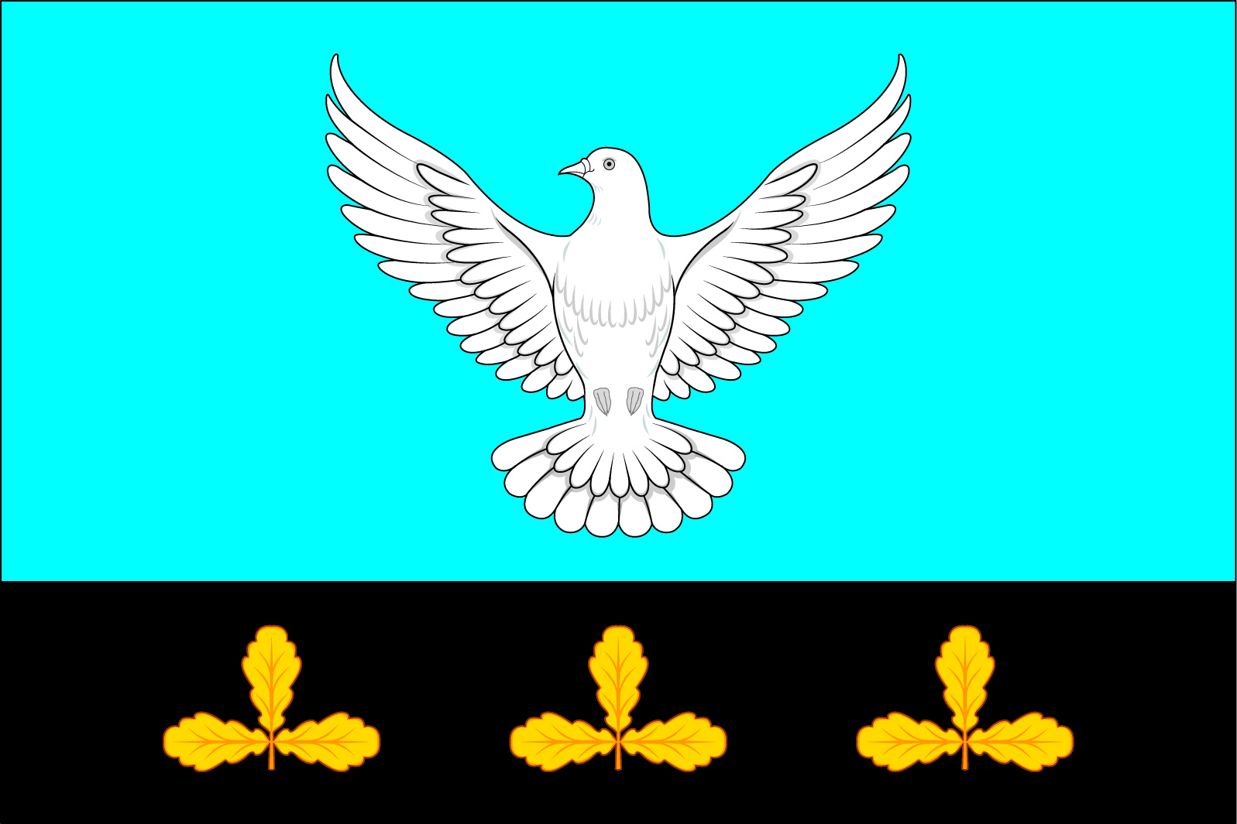 | Прямоугольное двухстороннее полотнище голубого цвета с отношением ширины к длине 2:3, вдоль нижнего края несущее полосу чёрного цвета шириной 3/10 ширины полотнища, на которой изображены три жёлтых дубовых ветки с тремя листьями на каждой. В центре голубой части полотнища, ближе к чёрной полосе, изображён белый, летящий прямо, голубь с воздетыми и распростёртыми крыльями и головой, повёрнутой к древку (все фигуры из герба муниципального образования «Ермоловское сельское поселение»).  Оксана Шорникова (с. Ермоловка), Константин Мочёнов, исполнительный директор правления общероссийской общественной организации «Союз геральдистов России» (г. Химки), Оксана Фефелова, художник (г. Балашиха), Анна Гарсиа, дизайнер общества с ограниченной ответственностью «Регион-Сервис» (г. Москва), Вячеслав Мишин (г. Химки). | Решение  Совета депутатов муниципального образования  «Ермоловское сельское поселение» от 05.09.2013 № 21 | Администрация муниципального образования  «Ермоловское сельское поселение»

